RIWAYAT HIDUP

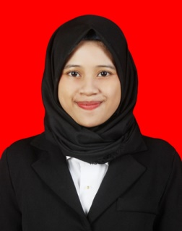
Nurfadillah S, lahir di Ujung Pandang pada 10 September 1995. Anak keempat dari empat bersaudara ini lahir dari pasangan Patigai Dg Sese dan Rahmatiah . Penulis mulai menginjakkan kaki di Sekolah Dasar pada tahun 2001 di SD Negeri Ujung Tanah II Makassar dan tamat pada tahun 2006. Pada tahun yang sama melanjutkan pendidikan lebih lanjut yakni Sekolah Menengah Pertama di MTs DDI AD Gusung Makassar dan tamat pada tahun 2009. Kemudian pada tahun yang sama melanjutkan pendidikan kejenjang Sekolah Menengah Atas di SMA Negeri 4 Makassar dan tamat pada tahun 2013. Selanjutnya pada bulan September di tahun yang sama, tepatnya tanggal 5 September penulis resmi menginjakkan kaki untuk pertama kalinya disebuah Perguruan Tinggi, dengan penuh rasa bangga telah berstatus sebagai mahasiswa pada Program Studi Teknologi Pendidikan di Fakultas Ilmu Pendidikan dengan almamater kebanggaan Universitas Negeri Makassar.

